**Пресс-релиз**

**заседание антитеррористической комиссии в муниципальном образовании Алапаевское от 22.08.2024 года № 3**

22 августа 2024 года состоялось очередное заседание антитеррористической комиссии в муниципальном образовании Алапаевское.

Заседание прошло под председательством Главы муниципального образования Алапаевское, председателя антитеррористической комиссии муниципальном образовании Алапаевское О.Р. Булатова.

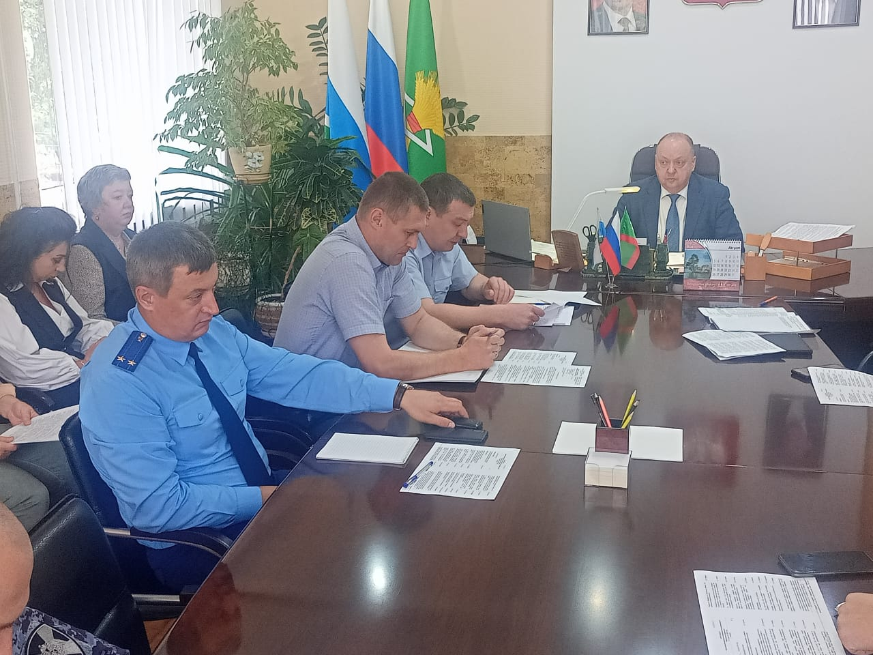

На заседании рассмотрены важные вопросы, касающиеся жителей муниципального образования Алапаевское, в том числе обеспечения их безопасности, антитеррористической защищенности объектов (территорий), в период подготовки и проведения мероприятий, посвященных Дню знаний, Дню солидарности в борьбе с терроризмом и Единому дню голосования на территории муниципального образования Алапаевское.

Всего рассмотрено 5 вопросов:

1. О необходимости применения дополнительных мер по обеспечению безопасности, в том числе по предотвращению террористических угроз, в период подготовки и проведения мероприятий, посвященных Дню знаний, Дню солидарности в борьбе с терроризмом и Единому дню голосования на территории муниципального образования Алапаевское.
2. О проведении на территории МО Алапаевское мероприятий, посвященных Дню солидарности в борьбе с терроризмом.
3. О результатах мониторинга политических, социально-экономических процессов и оперативной обстановки, оказывающих влияние на ситуацию в области противодействия терроризму на территории МО Алапаевское.
4. О реализации Комплексного плана мероприятий по противодействию идеологии терроризма в Российской Федерации на 2024–2028 годы на территории муниципального образования Алапаевское.
5. О ходе исполнения решений антитеррористической комиссии в Свердловской области, в том числе совместных с оперативным штабом в Свердловской области, антитеррористической комиссии в муниципальном образовании Алапаевское.

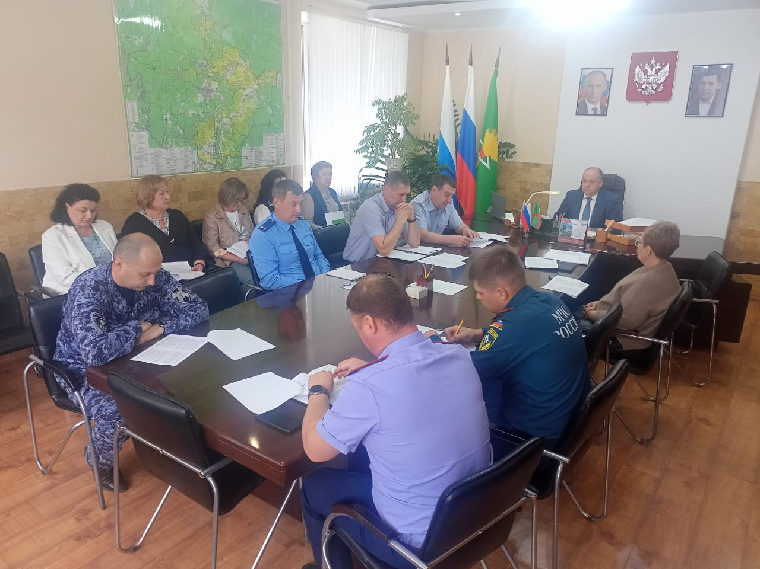

В ходе рассмотрения вопросов, заслушаны члены комиссии и приглашенные руководители организаций и учреждений муниципального образования Алапаевское, даны соответствующие поручения субъектам профилактики.